

LÄNSI-SUOMEN TIETOLIIKENNEALAN AMMATTILAISET os. 123.

TIETOLIIKENNE JA INFORMAATIOTEKNIIKKA - ALA

### *Kutsu!*

### Kutsumme sinut ja perheesi osastomme kesäpäiville Alahärmän Powerparkkiin lauantaina 15.6.2024. alkaen klo 11.00.

### Ohjelmassa thk:en kartig-kisa, ruokaa, juomaa, tivolihuveja lapsille ja aikuisille, vapaata seurustelua ja kaiken tämän saat iloisella mielellä ja hymyllä !

### Ilmoittautumiset työhuonekunnille pe 7.6.2024 mennessä.

### Osasto 123:n hallitus. Tervetuloa !



Katso.. www.powerpark.fi

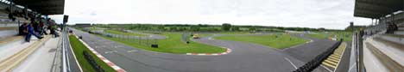

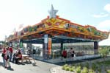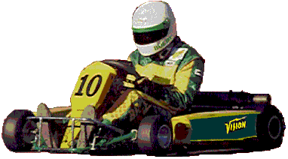

# 

**PowerLandia on elämysten uusi huvipuisto. Nykyaikaisten laitteiden joukosta löytyy jokaiselle jotakin. Perheet viihtyvät vuoristoradassa, lasten suosikkeihin lukeutuu mm. teekuppi-karuselli. Rajuimpia vauhteja kaipaavat nousevat Boosteriin tai antavat Mega Dropin räjäyttää riemun 40 metrin tehostetun vapan pudotuksen mukana. Uusi Euroopan suurin puinen vuoristorata.**



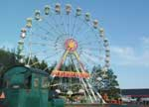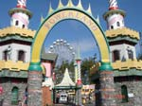

*Ilmoittautuminen pe 7.6.2024 mennessä thk:lle*

* Seinäjoki: Jukka-Pekka Rintanen, 044 4114755, jprint@netikka.fi
* Vaasa: Ari Närvä, 050 3561531, ari.narva@netikka.fi
* Kokkola: Ari Määttänen, 050 67771, ari.maattanen@kpnet.com
* Pietarsaari: Bodil Eklund, 050 5268047, [bodil57@gmail.com](mailto:bodil57@gmail.com)

Vaihtoehdot, aluelippu tai ranneke jos käyttää laitteita, lapset alle ja yli 130cm

Nimi lippu Lapsi Pituus cm

*Eino Esimerkki ranneke lapsi 138*

aimo aikuinen aluelippu